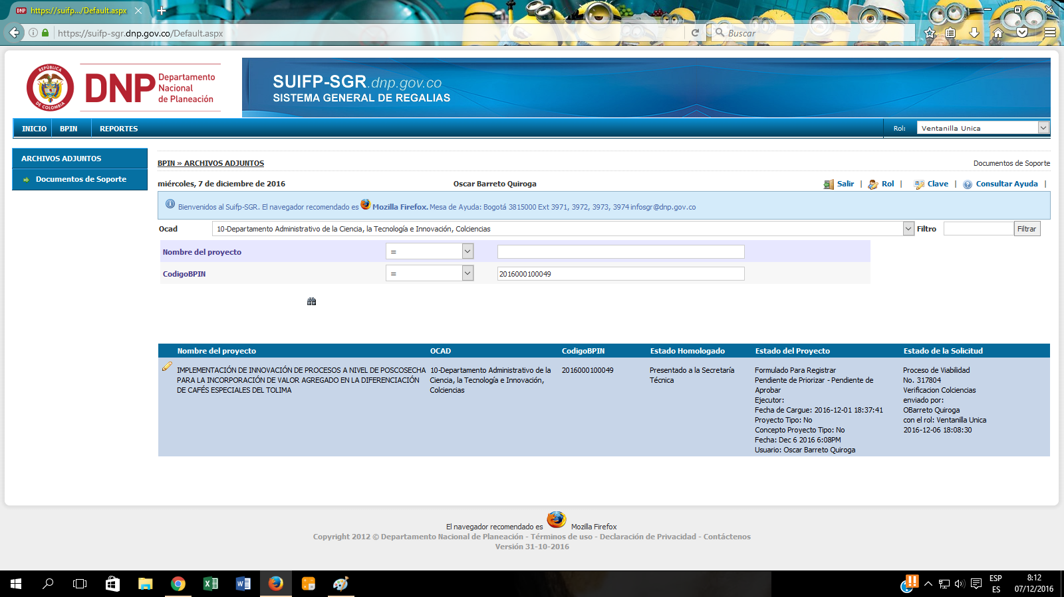

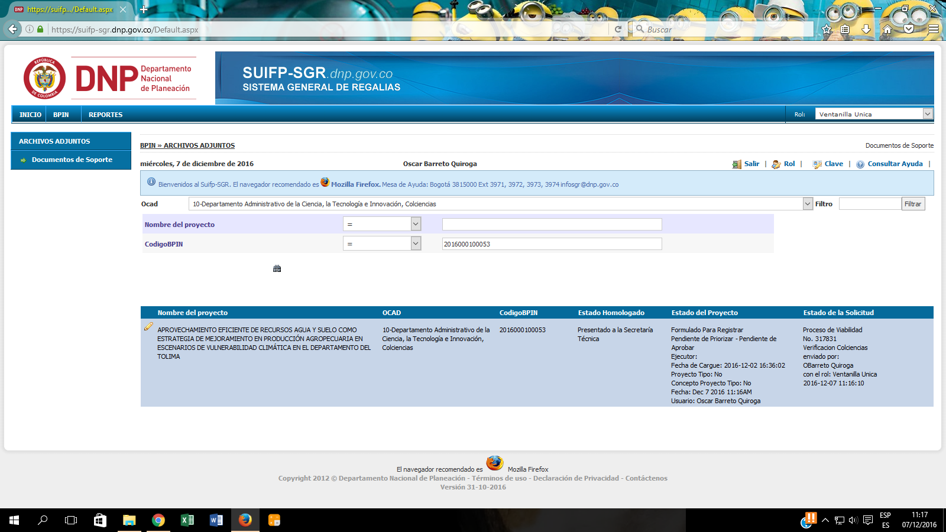

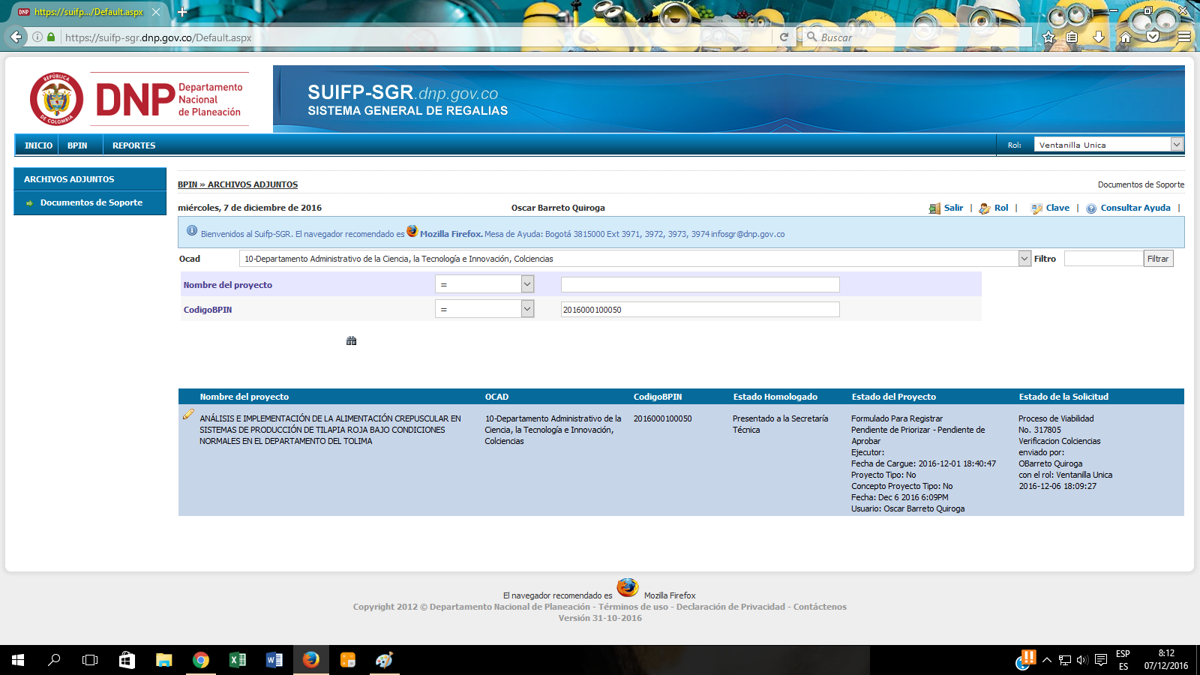

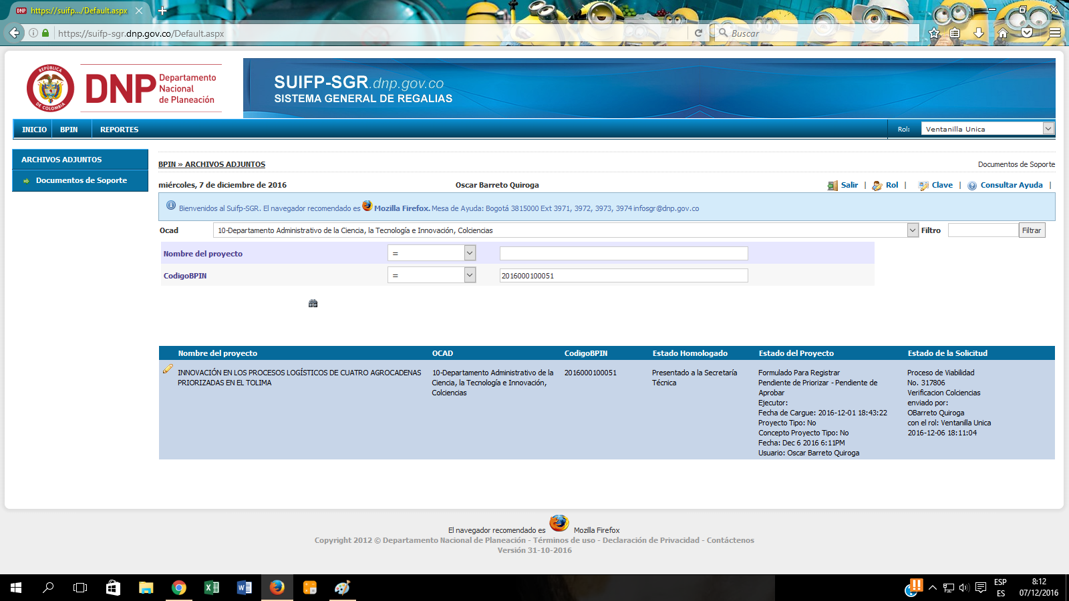

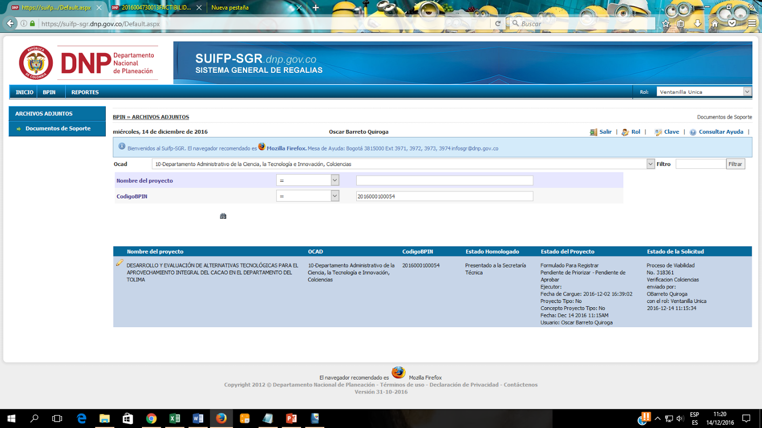

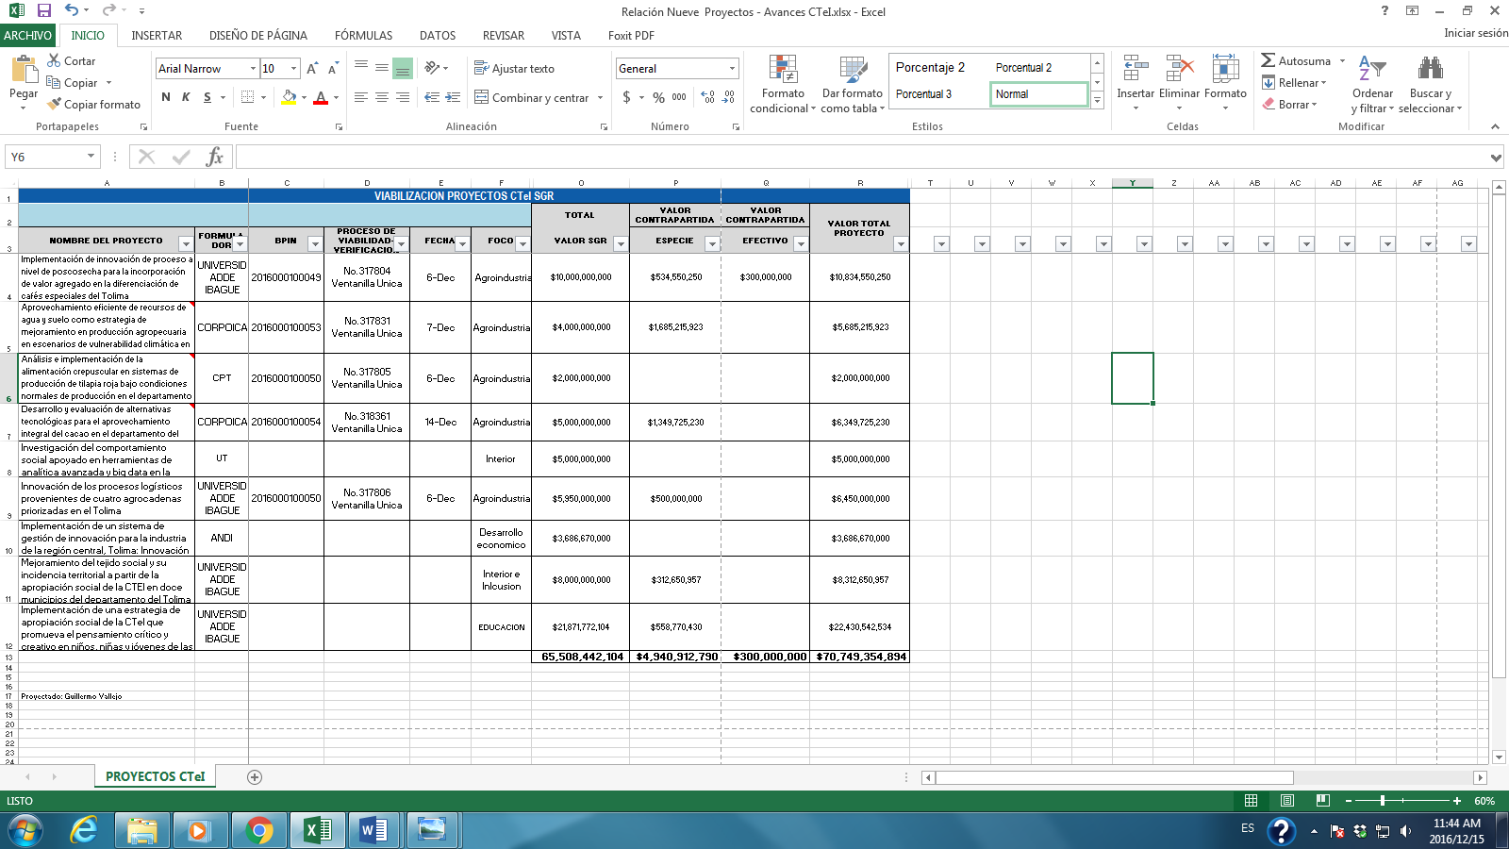

La administración departamental en cabeza de la secretaria de planeación y TIC en lo transcurrido en el año 2016 realizo esfuerzos para la adición y actualización del Plan y acuerdo estratégico departamental de CTeI-PAED en el cual fueron incorporados nueve proyectos en un nivel de factibilidad III, de los cuales cinco (5) están en la plataforma SUIFP –SGR para verificación por Colciencias entre los días 15 al 21 de diciembre se subirán a la plataforma SUIFP –SGR tres (3) proyectos más y un último que se está terminando de formular para entregarlo a mediados del mes de enero de 2017.

Cabe resaltar que el departamento del Tolima sirve como ejemplo para la nación en cuanto a la actualización y adición del PAED y la respectiva formulación y estructuración de proyectos CTeI.